Projeto: Lugar das Raízes

Obs: trabalho em dupla

Atividade 1:

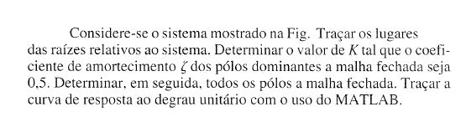



**Atividade 2: Projeto de controlador com avanço de fase. Especificações:**

**- Deseja-se modificar os pólos em malha fechada de forma a obter ωn = 4 rad/s e ξ = 0,5.**

**K1 = unidade da matrícula 1;**

**K2 = unidade da matrícula 2.**

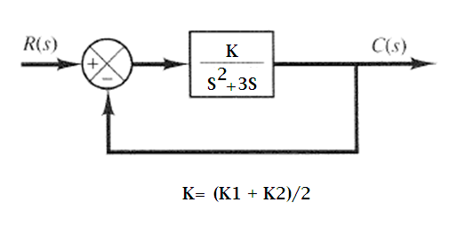

**Atividade 3: Exemplos de controladores com atraso de fase e avanço e atraso de fases**

**Atividade 4: Pesquisar parâmetros que influenciam no processo de projeto de controladores com avanço, atraso e avanço e atraso de fase.**